Hearthstone of SUSTech

目录

队伍

游戏功能流程介绍

游戏原型

原型新手教程（游戏资料，视频）

需求

困难

工具

用例图

用户流程图

队伍:

11710716 彭鸿鑫

11710712 林志远

11711017 刘宇航

游戏介绍：

这是一款卡牌类一对一对战游戏，两个玩家利用自己手中的手牌进行战斗。

英雄：

游戏有多种初始英雄，对应多种职业。对战前选择的套牌职业，会分配玩家相应的 英雄，英雄初始30血。每个英雄有自己的英雄技能，英雄可以通过自己的技能来召唤随从、增加护甲、恢复生命、造成伤害等。初始英雄技能都是2费。如果玩家的英雄拥有1点或更高的攻击力，玩家可以使用英雄进行攻击，此时按照英雄的攻击力造成伤害，如果攻击的随从有攻击力那么玩家的英雄也会按那个攻击力受到伤害。

卡牌介绍

卡牌根据获得方式和稀有度，分为不同的类型和品质，类型分为基本级卡牌与专家级卡牌，只有专家级卡牌拥有品质，基本级无品质，品质分为4类，玩家可以通过卡牌中间的宝石颜色来进行区分：普通（白色）、稀有（蓝色）、史诗（紫色）、传说（橙色）。

卡牌效果：

未定。

通用规则：

玩家进入登陆界面，可进行注册，登陆，登陆后，主界面有开始对战，组成套牌，抽牌，教程四个主按钮，左上角显示个人信息，左下角显示好友，右上角推出游戏。

组牌：先挑选英雄，在英雄牌库中挑选卡牌组成自己的套牌。总数为30张。

抽牌：花费100金币可以开5张卡牌。

教程：利用外部链接视频

开始对战：进入房间界面，可创建或者加入房间，房间显示房主对战信息，一房间两名玩家，由房主选择对战是否开始。

一局对战开始前需要玩家选择已有的一套套牌进行，一套必须为30张。开始后系统随机分配前后手，根据先手3张、后手4张随机分配玩家套牌中的卡牌，然后玩家可以换掉其中若干张来完成开局的牌组。在一局对战中，牌库上限为60张，回合上限为91回合（即先手方的第46回合），达到后判为平局。

初始双方都没有法力水晶，在每个自己回合开始时会自动增加1个充满的法力水晶，最大为10个，在消耗法力后会让相应数量的法力水晶变空。法力是卡牌、英雄技能使用所必须的消耗品，每主动打出1张手牌必须消耗其左上角所注明的数量的法力，在每个自己的回合开始时都会自动充满。在界面右下方的蓝色宝石就是法力水晶。

卡牌中随从、武器可以永久保留，直到其被消灭或摧毁；法术只能使用一次，其中奥秘和任务在使用后会留在奥秘区直到效果发挥后消失，其他的法术在发挥效果后消失；英雄牌在替换英雄后消失。

当牌库中已经没有卡牌后，玩家每试图抽1张牌都会受到伤害，这个情况被称为“疲劳”。通过疲劳受到的伤害会随着受到疲劳伤害的次数提升。

胜负条件：

游戏结算后分为3种，胜利、失败、平局。

胜利：

使敌方英雄血量小于等于0，无论有无护甲。

失败：

己方英雄血量小于等于0，无论有无护甲。

平局：

1、一个回合内双方英雄血量同时小于等于0，无论有无护甲。

2、回合达上限。回合达到上限45回合，双方玩家会同时引爆英雄。

每胜利3场获得10金币。比赛中连续胜利3场提示连胜，获得额外星数。

失败不会减少金币，但是排名模式会相应减少排名，平局不减少金币及排名，但连胜会中断。

社交互动：

表情：玩家可以在游戏对战中，右击自己的英雄头像，来跟对手打招呼问候，称赞对手或者威吓对手。如果对手的信息过于频繁以至于影响了你的思考，也可以通过右击对方英雄的头像，点击“屏蔽”来屏蔽对方。

好友：玩家可以在游戏中好友，在匹配对战结束之后，上一个遇到的玩家会在添加好友列表的最下面显示。

游戏原型：

Hearthstone，暴雪公司旗下游戏。

原型新手教程：

<https://www.bilibili.com/video/av27484284?from=search&seid=3169164113470825570>

需求：

账号注册，登陆，账号信息修改

服务器验证账号信息，允许或拒绝登陆

增删好友，好友聊天，好友在线显示

服务器传输交流内容，改变好友在线状态

套牌选取，从个人牌库中显示选取英雄卡牌库，增加自己套牌组合

服务器存储套牌信息

抽卡系统，随机从系统牌库抽取卡牌，加入个人牌库，分解和合成卡牌

服务器存储个人牌库内容

对战系统，房间列表，创建房间，房间显示房主信息

服务器显示已有房间列表以及房主信息

加入房间，开始对战

服务器显示房间人数，是否能够开始对战

抽取卡牌，打出卡牌，实行效果

服务器实时跟踪计算卡牌效果，复制套牌内容供抽取消费

判断游戏是否结束，改变战绩

服务器传输游戏结果，储存战绩

详细见开发手册

困难：

客户端性能可能一般

人数不够可能美工方面无法完成。

游戏平衡性可能失衡。

第一次开发，经验不足

学校统一分配ip地址，传输数据到服务器，无法确定ip地址

工具：

利用unity进行游戏开发

服务器中安装Mysql进行数据库开发

Python

开发安排：

10月完成所有元素细节敲定

11月前后端一起开发，连接，实现对战功能

12月完成所有功能

前端开发：林志远，彭鸿鑫

后端开发：刘宇航

用例图：

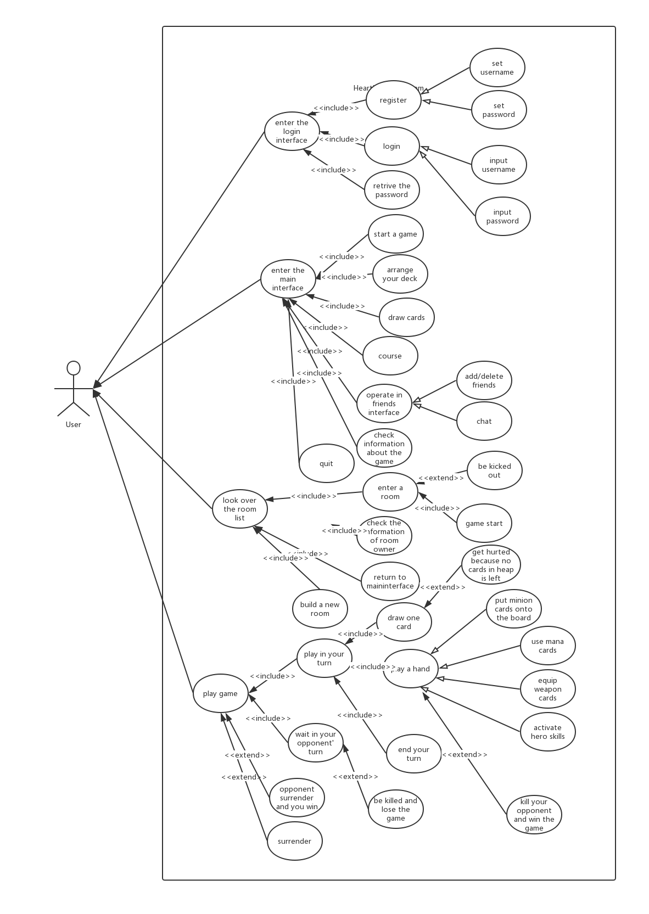

流程图：

